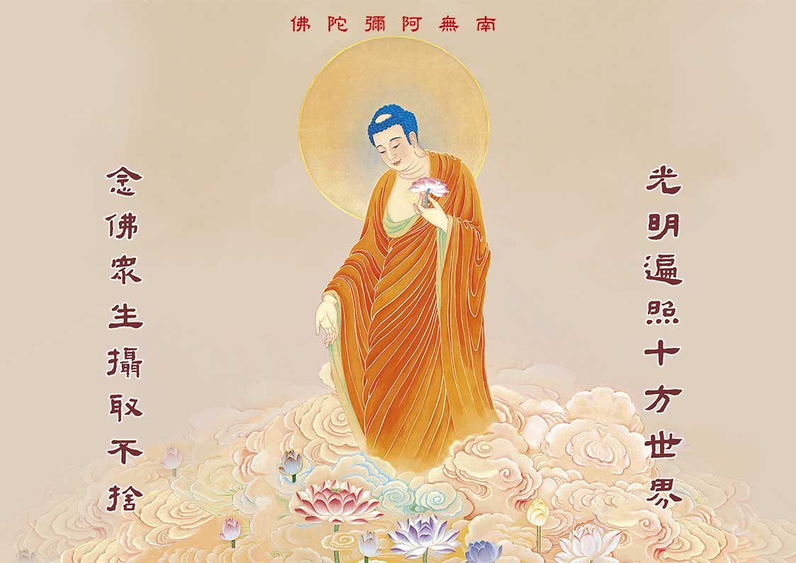
佛说无量寿经 卷上
曹魏天竺三藏 康僧铠 译

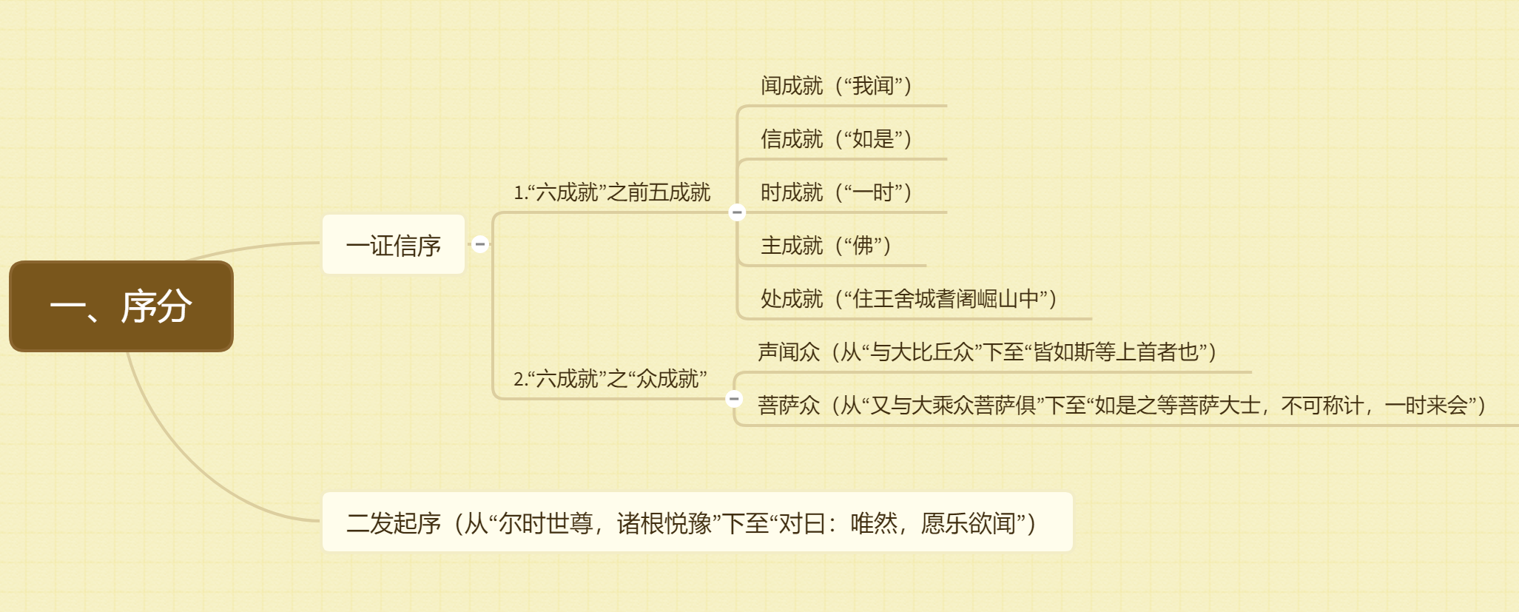
我闻如是：
一时，佛住王舍城耆闍崛山中。
与大比丘众万二千人俱，一切大圣，神通已达。其名曰：尊者了本际、尊者正愿、尊者正语、尊者大号、尊者仁贤、尊者离垢、尊者名闻、尊者善实、尊者具足、尊者牛王、尊者优楼频螺迦叶、尊者伽耶迦叶、尊者那提迦叶、尊者摩诃迦叶、尊者舍利弗、尊者大目犍连、尊者劫宾那、尊者大住、尊者大净志、尊者摩诃周那、尊者满愿子、尊者离障、尊者流灌、尊者坚伏、尊者面王、尊者异乘、尊者仁性、尊者嘉乐、尊者善来、尊者罗云、尊者阿难。皆如斯等上首者也。
又与大乘众菩萨俱：普贤菩萨、妙德菩萨、慈氏菩萨等，此贤劫中一切菩萨。
又贤护等十六正士：善思议菩萨、信慧菩萨、空无菩萨、神通华菩萨、光英菩萨、慧上菩萨、智幢菩萨、寂根菩萨、愿慧菩萨、香象菩萨、宝英菩萨、中住菩萨、制行菩萨、解脱菩萨。
皆遵普贤大士之德。具诸菩萨无量行愿，安住一切功德之法，游步十方，行权方便，入佛法藏，究竟彼岸。于无量世界，现成等觉。
处兜率天，弘宣正法。舍彼天宫，降神母胎。从右胁生，现行七步。光明显耀，普照十方。无量佛土，六种震动。举声自称：吾当于世，为无上尊。释梵奉侍，天人归仰。
示现算计、文艺、射御，博综道术，贯练群籍。游于后园，讲武试艺。现处宫中色味之间。
见老病死，悟世非常，弃国财位，入山学道。服乘白马、宝冠、璎珞，遣之令还。舍珍妙衣，而着法服，剃除须发，端坐树下。勤苦六年，行如所应。
现五浊刹，随顺群生，示有尘垢，沐浴金流。天按树枝，得攀出池。灵禽翼从，往诣道场。吉祥感征，表章功祚。哀受施草，敷佛树下，跏趺而坐。奋大光明，使魔知之。魔率官属，而来逼试。制以智力，皆令降伏。得微妙法，成最正觉。
释梵祈劝，请转法轮。以佛游步，佛吼而吼。扣法鼓，吹法螺，执法剑，建法幢，震法雷，曜法电，澍法雨，演法施。常以法音，觉诸世间。光明普照无量佛土，一切世界六种震动。总摄魔界，动魔宫殿。众魔怖，莫不归伏。裂邪网，消灭诸见；散诸尘劳，坏诸欲堑。严护法城，开阐法门；洗垢污，显明清白。光融佛法，宣流正化。入国分卫，获诸丰膳。功德，示福田。欲宣法，现欣笑。以诸法药，救疗三苦。显现道意无量功德，授菩萨记，成等正觉。
示现灭度，拯济无极。消除诸漏，植众德本。具足功德，微妙难量。
游诸佛国，普现道教。其所修行，清净无秽。
譬如幻师，现众异像，为男为女，无所不变；本学明了，在意所为。此诸菩萨，亦复如是。学一切法，贯综缕练；所住安谛，靡不感化；无数佛土，皆悉普现；未曾慢恣，愍伤众生。如是之法，一切具足。
菩萨经典，究畅要妙。名称普至，导御十方。无量诸佛，咸共护念。佛所住者，皆已得住；大圣所立，而皆已立。如来道化，各能宣布。为诸菩萨，而作大师。以甚深禅慧，开导众生。通诸法性，达众生相，明了诸国。
供养诸佛，化现其身，犹如电光。善学无畏之网，晓了幻化之法。坏裂魔网，解诸缠缚。超越声闻、缘觉之地，得空、无相、无愿三昧。善立方便，显示三乘。于此化终，而现灭度。
亦无所作，亦无所有，不起不灭，得平等法。具足成就无量总持百千三昧。诸根智慧，广普寂定。深入菩萨法藏，得佛华严三昧，宣扬演说一切经典。住深定门，悉睹现在无量诸佛，一念之顷无不周遍。
济诸剧难，诸闲不闲。分别显示真实之际，得诸如来辩才之智。入众言音，开化一切。超过世间诸所有法，心常谛住度世之道。于一切万物而随意自在。为诸庶类，作不请之友。荷负群生，为之重担。
受持如来甚深法藏，护佛种性，常使不绝。兴大悲，愍众生，演慈辩，授法眼，杜三趣，开善门。以不请之法，施诸黎庶。如纯孝之子，爱敬父母。于诸众生，视若自己。一切善本，皆度彼岸。悉获诸佛无量功德，智慧圣明，不可思议。
如是之等菩萨大士，不可称计，一时来会。
尔时世尊，诸根悦豫，姿色清净，光颜巍巍。
尊者阿难，承佛圣旨，即从座起，偏袒右肩，长跪合掌，而白佛言：今日世尊，诸根悦豫，姿色清净，光颜巍巍，如明镜净，影畅表里。威容显耀，超绝无量，未常瞻睹殊妙如今。唯然大圣，我心念言：
今日世尊，住奇特之法；
今日世雄，住诸佛所住；
今日世眼，住导师之行；
今日世英，住最胜之道；
今日天尊，行如来之德。
去、来、现在佛佛相念，得无今佛念诸佛耶？何故威神光光乃尔？
于是世尊告阿难曰：云何阿难，诸天教汝来问佛耶？自以慧见问威颜乎？
阿难白佛：无有诸天来教我者，自以所见问斯义耳。
佛言：善哉阿难，所问甚快！发深智慧，真妙辩才，愍念众生，问斯慧义。如来以无尽大悲，矜哀三界，所以出兴于世，光阐道教，欲拯济群萌，惠以真实之利。无量亿劫，难值难见；犹灵瑞华，时时乃出。今所问者，多所饶益，开化一切诸天人民。
阿难当知，如来正觉，其智难量，多所导御，慧见无碍，无能遏绝；以一餐之力，能住寿命亿百千劫，无数无量，复过于此；诸根悦豫，不以毁损，姿色不变，光颜无异。所以者何？如来定慧究畅无极，于一切法而得自在。阿难谛听，今为汝说。
对曰：唯然，愿乐欲闻。
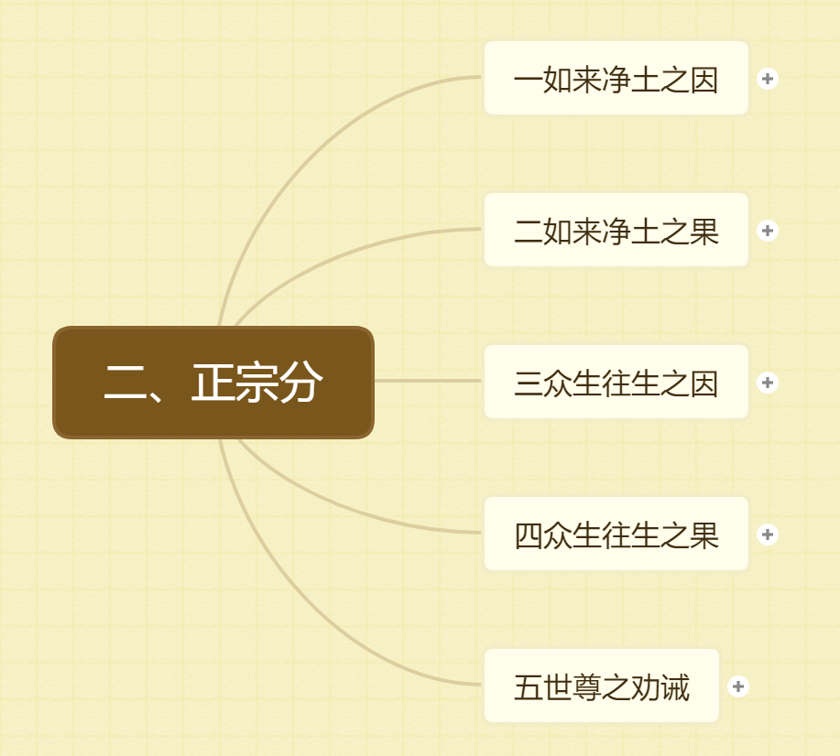
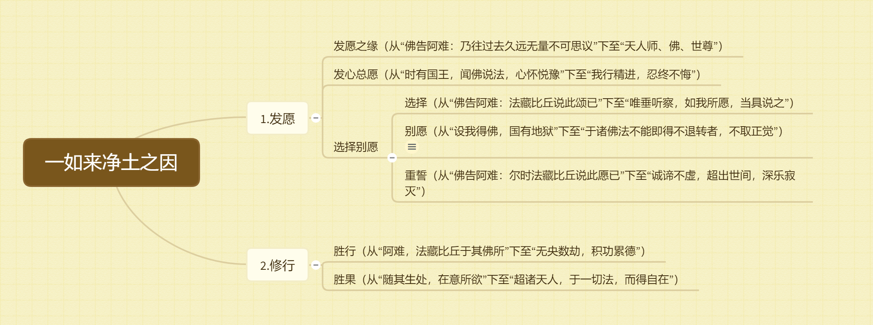
佛告阿难：
乃往过去久远无量不可思议无央数劫，锭光如来，兴出于世，教化度脱无量众生，皆令得道，乃取灭度。次有如来名曰光远，次名月光，次名旃檀香，次名善山王，次名须弥天冠，次名须弥等曜，次名月色，次名正念，次名离垢，次名无着，次名龙天，次名夜光，次名安明顶，次名不动地，次名琉璃妙华，次名琉璃金色，次名金藏，次名炎光，次名炎根，次名地种，次名月像，次名日音，次名解脱华，次名庄严光明，次名海觉神通，次名水光，次名大香，次名离尘垢，次名舍厌意，次名宝炎，次名妙顶，次名勇立，次名功德持慧，次名蔽日月光，次名日月琉璃光，次名无上琉璃光，次名最上首，次名菩提华，次名月明，次名日光，次名华色王，次名水月光，次名除痴冥，次名度盖行，次名净信，次名善宿，次名威神，次名法慧，次名鸾音，次名师子音，次名龙音，次名处世。如此诸佛，皆悉已过。
尔时，次有佛，名世自在王如来、应供、等正觉、明行足、善逝、世间解、无上士、调御丈夫、天人师、佛、世尊。
时有国王，闻佛说法，心怀悦豫，寻发无上正真道意。弃国捐王，行作沙门，号曰法藏。高才勇哲，与世超异。诣世自在王如来所，稽首佛足，右绕三匝，长跪合掌，以颂赞曰：
光颜巍巍，威神无极，如是炎明，无与等者。
日月摩尼，珠光焰耀，皆悉隐蔽，犹如聚墨。
如来颜容，超世无伦。正觉大音，响流十方。
戒闻精进，三昧智慧，威德无侣，殊胜稀有。
深谛善念，诸佛法海，穷深尽奥，究其涯底。
无明欲怒，世尊永无。人雄师子，神德无量。
功勋广大，智慧深妙，光明威相，震动大千。
愿我作佛，齐圣法王，过度生死，靡不解脱。
布施调意，戒忍精进，如是三昧，智慧为上。
吾誓得佛，普行此愿，一切恐惧，为作大安。
假令有佛，百千亿万，无量大圣，数如恒沙。
供养一切，斯等诸佛，不如求道，坚正不却。
譬如恒沙，诸佛世界，复不可计，无数刹土，
光明悉照，遍此诸国，如是精进，威神难量。
令我作佛，国土第一，其众奇妙，道场超绝。
国如泥洹，而无等双。我当愍哀，度脱一切。
十方来生，心悦清净，已至我国，快乐安隐。
幸佛明信，是我真证，发愿于彼，力精所欲。
十方世尊，智慧无碍，常令此尊，知我心行。
假使身止，诸苦毒中，我行精进，忍终不悔。
佛告阿难：法藏比丘说此颂已，而白佛言：唯然世尊，我发无上正觉之心，愿佛为我广宣经法。我当修行，摄取佛国清净庄严无量妙土。令我于世速成正觉，拔诸生死勤苦之本。
佛告阿难：时世自在王佛，语法藏比丘：如所修行庄严佛土，汝自当知。比丘白佛：斯义弘深，非我境界。唯愿世尊，广为敷演诸佛如来净土之行，我闻此已，当如说修行，成满所愿。尔时世自在王佛，知其高明，志愿深广，即为法藏比丘而说经言：譬如大海，一人斗量，经历劫数，尚可穷底，得其妙宝。人有至心精进，求道不止，会当克果，何愿不得？于是世自在王佛，即为广说二百一十亿诸佛刹土，天人之善恶，国土之粗妙，应其心愿，悉现与之。
时彼比丘，闻佛所说严净国土，皆悉睹见，超发无上殊胜之愿。其心寂静，志无所着，一切世间无能及者。具足五劫，思惟摄取庄严佛国清净之行。
阿难白佛：彼佛国土，寿量几何。
佛言：其佛寿命，四十二劫。时法藏比丘，摄取二百一十亿诸佛妙土清净之行。如是修已，诣彼佛所，稽首礼足，绕佛三匝，合掌而住，白佛言：世尊，我已摄取庄严佛土清净之行。佛告比丘：汝今可说，宜知是时，发起悦可一切大众。菩萨闻已，修行此法，缘致满足无量大愿。比丘白佛：唯垂听察，如我所愿，当具说之。
设我得佛，国有地狱饿鬼畜生者，不取正觉。
设我得佛，国中天人，寿终之后，复更三恶道者，不取正觉。
设我得佛，国中天人，不悉真金色者，不取正觉。
设我得佛，国中天人，形色不同，有好丑者，不取正觉。
设我得佛，国中天人，不识宿命，下至知百千亿那由他诸劫事者，不取正觉。
设我得佛，国中天人，不得天眼，下至见百千亿那由他诸佛国者，不取正觉。
设我得佛，国中天人，不得天耳，下至闻百千亿那由他诸佛所说，不悉受持者，不取正觉。
设我得佛，国中天人，不得见他心智，下至知百千亿那由他诸佛国中众生心念者，不取正觉。
设我得佛，国中天人，不得神足，于一念顷，下至不能超过百千亿那由他诸佛国者，不取正觉。
设我得佛，国中天人，若起想念贪计身者，不取正觉。
设我得佛，国中天人，不住定聚，必至灭度者，不取正觉。¹¹
设我得佛，光明有限量，下至不照百千亿那由他诸佛国者，不取正觉。¹²
设我得佛，寿命有限量，下至百千亿那由他劫者，不取正觉。¹³
设我得佛，国中声闻，有能计量，乃至三千大千世界众生，悉成缘觉，于百千劫悉共计校，知其数者，不取正觉。
设我得佛，国中天人，寿命无能限量。除其本愿，修短自在。若不尔者，不取正觉。
设我得佛，国中天人，乃至闻有不善名者，不取正觉。¹⁶
设我得佛，十方世界无量诸佛，不悉谘嗟称我名者，不取正觉。¹⁷
设我得佛，十方众生，至心信乐，欲生我国，乃至十念，若不生者，不取正觉。唯除五逆，诽谤正法。¹⁸
设我得佛，十方众生，发菩提心，修诸功德，至心发愿，欲生我国，临寿终时，假令不与大众围绕现其人前者，不取正觉。¹⁹
设我得佛，十方众生，闻我名号，系念我国，植众德本，至心回向，欲生我国，不果遂者，不取正觉。
设我得佛，国中天人，不悉成满三十二大人相者，不取正觉。
设我得佛，他方佛土诸菩萨众来生我国，究竟必至一生补处。除其本愿自在所化，为众生故，被弘誓铠，积累德本，度脱一切，游诸佛国，修菩萨行，供养十方诸佛如来，开化恒沙无量众生，使立无上正真之道。超出常伦诸地之行，现前修习普贤之德。若不尔者，不取正觉。
设我得佛，国中菩萨，承佛神力，供养诸佛，一食之顷，不能遍至无数无量亿那由他诸佛国者，不取正觉。
设我得佛，国中菩萨，在诸佛前，现其德本，诸所求欲供养之具若不如意者，不取正觉。
设我得佛，国中菩萨，不能演说一切智者，不取正觉。²⁵
设我得佛，国中菩萨，不得金刚那罗延身者，不取正觉。
设我得佛，国中天人，一切万物，严净光丽，形色殊特，穷微极妙，无能称量。其诸众生，乃至逮得天眼，有能明了辩其名数者，不取正觉。
设我得佛，国中菩萨，乃至少功德者，不能知见其道场树无量光色、高四百万里者，不取正觉。
设我得佛，国中菩萨，若受读经法，讽诵，持说，而不得辩才智慧者，不取正觉。
设我得佛，国中菩萨智慧辩才若可限量者，不取正觉。
设我得佛，国土清净，皆悉照见十方一切无量无数不可思议诸佛世界，犹如明镜，睹其面像。若不尔者，不取正觉。
设我得佛，自地以上，至于虚空，宫殿、楼观、池流、华树，国土所有一切万物，皆以无量杂宝百千种香而共合成，严饰奇妙，超诸天人。其香普熏十方世界，菩萨闻者，皆修佛行。若不尔者，不取正觉。³²
设我得佛，十方无量不可思议诸佛世界众生之类，蒙我光明触其身者，身心柔软，超过天人。若不尔者，不取正觉。
设我得佛，十方无量不可思议诸佛世界众生之类，闻我名字，不得菩萨无生法忍、诸深总持者，不取正觉。
设我得佛，十方无量不可思议诸佛世界，其有女人闻我名字，欢喜信乐，发菩提心，厌恶女身，寿终之后复为女像者，不取正觉。
设我得佛，十方无量不可思议诸佛世界诸菩萨众，闻我名字，寿终之后常修梵行，至成佛道。若不尔者，不取正觉。
设我得佛，十方无量不可思议诸佛世界诸天人民，闻我名字，五体投地，稽首作礼，欢喜信乐，修菩萨行，诸天世人莫不致敬。若不尔者，不取正觉。
设我得佛，国中天人，欲得衣服，随念即至，如佛所赞应法妙服自然在身，有求裁缝、捣染、浣者，不取正觉。
设我得佛，国中天人所受快乐，不如漏尽比丘者，不取正觉。
设我得佛，国中菩萨，随意欲见十方无量严净佛土，应时如愿，于宝树中皆悉照见，犹如明镜睹其面像。若不尔者，不取正觉。⁴⁰
设我得佛，他方国土诸菩萨众，闻我名字，至于得佛，诸根缺陋不具足者，不取正觉。
设我得佛，他方国土诸菩萨众，闻我名字，皆悉逮得清净解脱三昧。住是三昧，一发意顷，供养无量不可思议诸佛世尊，而不失定意。若不尔者，不取正觉。
设我得佛，他方国土诸菩萨众，闻我名字，寿终之后生尊贵家。若不尔者，不取正觉。
设我得佛，他方国土诸菩萨众，闻我名字，欢喜踊跃，修菩萨行，具足德本。若不尔者，不取正觉。⁴⁴
设我得佛，他方国土诸菩萨众，闻我名字，皆悉逮得普等三昧。住是三昧，至于成佛，常见无量不可思议一切诸佛。若不尔者，不取正觉。
设我得佛，国中菩萨，随其志愿，所欲闻法，自然得闻。若不尔者，不取正觉。
设我得佛，他方国土诸菩萨众，闻我名字，不即得至不退转者，不取正觉。
设我得佛，他方国土诸菩萨众，闻我名字，不即得至第一忍，第二、第三法忍，于诸佛法不能即得不退转者，不取正觉。⁴⁸
佛告阿难：
尔时法藏比丘说此愿已，以偈颂曰：
我建超世愿，必至无上道，
斯愿不满足，誓不成等觉。
我于无量劫，不为大施主，
普济诸贫苦，誓不成等觉。
我至成佛道，名声超十方，
究竟有不闻，誓不成等觉。
离欲深正念，净慧修梵行，
志求无上尊，为诸天人师。
神力演大光，普照无际土，
消除三垢冥，明济众厄难。
开彼智慧眼，灭此昏盲暗，
闭塞诸恶道，通达善趣门。
功祚成满足，威朗十方，
日月重晖，天光隐不现。
为众开法藏，广施功德宝，
常于大众中，说法师子吼。
供养一切佛，具足众德本，
愿慧悉成满，得为三界雄。
如佛无碍智，通达靡不照，
愿我功德力，等此最胜尊。
斯愿若克果，大千应感动，
虚空诸天神，当雨珍妙华。
佛语阿难：法藏比丘说此颂已，应时普地六种震动，天雨妙华以散其上，自然音乐空中赞言：决定必成无上正觉。
于是法藏比丘，具足修满如是大愿，诚谛不虚，超出世间，深乐寂灭。
阿难，法藏比丘，于其佛所，诸天魔梵龙神八部大众之中，发斯弘誓，建此愿已，一向专志庄严妙土。所修佛国，开廓广大，超胜独妙，建立常然，无衰无变。于不可思议兆载永劫，积植菩萨无量德行。
不生欲觉、瞋觉、害觉，不起欲想、瞋想、害想，不着色、声、香、味、触、法。忍力成就，不计众苦。少欲知足，无染恚痴。三昧常寂，智慧无碍，无有虚伪谄曲之心。和颜爱语，先意承问。勇猛精进，志愿无倦。专求清白之法，以惠利群生。
恭敬三宝，奉事师长。以大庄严具足众行，令诸众生功德成就。住空、无相、无愿之法，无作无起，观法如化。
远离粗言、自害害彼、彼此俱害；
修习善语、自利利人、人我兼利。
弃国捐王，绝去财色。自行六波罗蜜，教人令行。无央数劫，积功累德。
随其生处，在意所欲，无量宝藏自然发应。教化安立无数众生，住于无上正真之道。或为长者、居士、豪姓、尊贵，或为刹利国君、转轮圣帝，或为六欲天主乃至梵王。常以四事供养恭敬一切诸佛。如是功德，不可称说。
口气香洁，如优钵罗华；身诸毛孔，出旃檀香，其香普熏无量世界；容色端正，相好殊妙；其手常出无尽之宝，衣服、饮食、珍妙华香、缯盖、幢幡、庄严之具，如是等事，超诸天人。于一切法，而得自在。
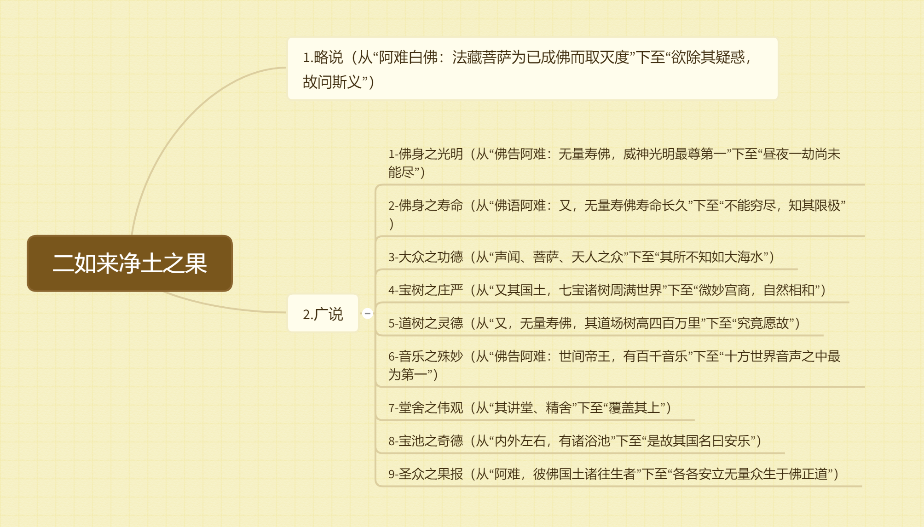
阿难白佛：法藏菩萨为已成佛而取灭度？为未成佛？为今现在？
佛告阿难：法藏菩萨今已成佛，现在西方，去此十万亿刹。其佛世界，名曰安乐。
阿难又问：其佛成道已来，为经几时？
佛言：成佛已来，凡历十劫。
其佛国土，自然七宝——金、银、琉璃、珊瑚、琥珀、砗磲、玛瑙，合成为地，恢廓荡，不可限极。悉相杂厕，转相间入，光赫烁，微妙奇丽，清净庄严，超逾十方一切世界，众宝中精，其宝犹如第六天宝。
又其国土，无须弥山及金刚围一切诸山，亦无大海小海、溪渠井谷。佛神力故，欲见则见。亦无地狱、饿鬼、畜生诸难之趣。亦无四时春秋冬夏，不寒不热，常和调适。
尔时阿难白佛言：世尊，若彼国土无须弥山，其四天王及忉利天依何而住？
佛语阿难：第三炎天，乃至色究竟天，皆依何住？
阿难白佛：行业果报不可思议。
佛语阿难：行业果报不可思议，诸佛世界亦不可思议。其诸众生功德善力，住行业之地，故能尔耳。
阿难白佛：我不疑此法，但为将来众生，欲除其疑惑，故问斯义。
佛告阿难：无量寿佛，威神光明最尊第一，诸佛光明所不能及。或照百佛世界，或千佛世界，取要言之，乃照东方恒沙佛刹，南西北方，四维上下，亦复如是。或有佛光照于七尺，或一由旬、二三四五由旬，如是转倍，乃至照一佛刹。
是故无量寿佛，号无量光佛、无边光佛、无碍光佛、无对光佛、炎王光佛、清净光佛、欢喜光佛、智慧光佛、不断光佛、难思光佛、无称光佛、超日月光佛。
其有众生遇斯光者，三垢消灭，身意柔软，欢喜踊跃，善心生焉。若在三途极苦之处，见此光明，皆得休息，无复苦恼。寿终之后，皆蒙解脱。
无量寿佛，光明显赫，照十方，诸佛国土莫不闻焉。不但我今称其光明，一切诸佛、声闻、缘觉、诸菩萨众，咸共叹誉，亦复如是。
若有众生，闻其光明威神功德，日夜称说，至心不断，随意所愿，得生其国。为诸菩萨声闻之众，所共叹誉，称其功德。至其最后得佛道时，普为十方诸佛菩萨叹其光明，亦如今也。
佛言：我说无量寿佛，光明威神，巍巍殊妙，昼夜一劫，尚未能尽。
佛语阿难：又，无量寿佛寿命长久，不可称计，汝宁知乎？假使十方世界无量众生，皆得人身，悉令成就声闻、缘觉，都共集会，禅思一心，竭其智力，于百千万劫悉共推算，计其寿命长远之数，不能穷尽，知其限极。声闻、菩萨、天人之众，寿命长短，亦复如是，非算数譬喻所能知也。
又，声闻、菩萨，其数难量，不可称说。神智洞达，威力自在，能于掌中持一切世界。
佛语阿难：彼佛初会声闻众数不可称计，菩萨亦然。如大目犍连，百千万亿无量无数，于阿僧祇那由他劫，乃至灭度，悉共计校，不能究了多少之数。譬如大海，深广无量。假使有人，析其一毛以为百分，以一分毛沾取一渧，于意云何？其所渧者，于彼大海，何所为多？
阿难白佛：彼所渧水，比于大海多少之量，非巧历算数、言辞譬类所能知也。
佛语阿难：如目连等，于百千万亿那由他劫，计彼初会声闻、菩萨，所知数者，犹如一渧，其所不知，如大海水。
又其国土，七宝诸树，周满世界。金树，银树，琉璃树，玻璃树，珊瑚树，玛瑙树，砗磲树。或有二宝、三宝，乃至七宝，转共合成。
或有金树，银叶华果。或有银树，金叶华果。
或琉璃树，玻璃为叶，华果亦然。
或水精树，琉璃为叶，华果亦然。
或珊瑚树，玛瑙为叶，华果亦然。
或玛瑙树，琉璃为叶，华果亦然。
或砗磲树，众宝为叶，华果亦然。
或有宝树，紫金为本，白银为茎，琉璃为枝，水精为条，珊瑚为叶，玛瑙为华，砗磲为实。
或有宝树，白银为本，琉璃为茎，水精为枝，珊瑚为条，玛瑙为叶，砗磲为华，紫金为实。
或有宝树，琉璃为本，水精为茎，珊瑚为枝，玛瑙为条，砗磲为叶，紫金为华，白银为实。
或有宝树，水精为本，珊瑚为茎，玛瑙为枝，砗磲为条，紫金为叶，白银为华，琉璃为实。
或有宝树，珊瑚为本，玛瑙为茎，砗磲为枝，紫金为条，白银为叶，琉璃为华，水精为实。
或有宝树，玛瑙为本，砗磲为茎，紫金为枝，白银为条，琉璃为叶，水精为华，珊瑚为实。
或有宝树，砗磲为本，紫金为茎，白银为枝，琉璃为条，水精为叶，珊瑚为华，玛瑙为实。
行行相值，茎茎相望，枝枝相准，叶叶相向，华华相顺，实实相当。荣色光曜，不可胜视。清风时发，出五音声，微妙宫商，自然相和。
又无量寿佛，其道场树高四百万里，其本周围五千由旬，枝叶四布二十万里。一切众宝自然合成，以月光摩尼持海轮宝——众宝之王，而庄严之。周匝条间，垂宝璎珞，百千万色，种种异变，无量光炎，照曜无极。珍妙宝网，罗覆其上。一切庄严，随应而现。微风徐动，吹诸宝树，演出无量妙法音声。其声流布，遍诸佛国。
闻其音者，得深法忍，住不退转，至成佛道，耳根清澈，不遭苦患。目睹其色，鼻知其香，口尝其味，身触其光，心以法缘，皆得甚深法忍，住不退转，至成佛道，六根清澈，无诸恼患。
阿难，若彼国土天人，见此树者，得三法忍：一者音响忍；二者柔顺忍；三者无生法忍。
此皆无量寿佛威神力故，本愿力故，满足愿故，明了愿故，坚固愿故，究竟愿故。
佛告阿难：世间帝王，有百千音乐，自转轮圣王乃至第六天上，伎乐音声，辗转相胜千亿万倍。第六天上万种乐音，不如无量寿国诸七宝树一种音声千亿倍也。
亦有自然万种伎乐。又其乐声，无非法音。清畅哀亮，微妙和雅，十方世界音声之中最为第一。
其讲堂、精舍、宫殿、楼观，皆七宝庄严，自然化成。复以真珠、明月摩尼众宝以为交络，覆盖其上。
内外左右，有诸浴池。或十由旬，或二十、三十，乃至百千由旬。纵广深浅，皆各一等。八功德水，然盈满，清净香洁，味如甘露。黄金池者，底白银沙。白银池者，底黄金沙。水精池者，底琉璃沙。琉璃池者，底水精沙。珊瑚池者，底琥珀沙。琥珀池者，底珊瑚沙。砗磲池者，底玛瑙沙。玛瑙池者，底砗磲沙。白玉池者，底紫金沙。紫金池者，底白玉沙。或有二宝、三宝，乃至七宝，转共合成。
其池岸上，有旃檀树，华叶垂布，香气普熏。天优钵罗华、钵昙摩华、拘牟头华、分陀利华，杂色光茂，弥覆水上。
彼诸菩萨及声闻众，若入宝池，意欲令水没足，水即没足；欲令至膝，即至于膝；欲令至腰，水即至腰；欲令至，水即至颈；欲令灌身，自然灌身；欲令还复，水辄还复。调和冷暖，自然随意。开神悦体，荡除心垢。
清明澄洁，净若无形。宝沙映彻，无深不照。微澜回流，转相灌注。安详徐逝，不迟不疾。
波扬无量自然妙声，随其所应，莫不闻者。或闻佛声，或闻法声，或闻僧声；或寂静声、空无我声、大慈悲声、波罗蜜声；或十力、无畏、不共法声，诸通慧声、无所作声、不起灭声、无生忍声，乃至甘露灌顶众妙法声。如是等声，称其所闻，欢喜无量。随顺清净、离欲、寂灭、真实之义，随顺三宝、力、无所畏、不共之法，随顺通慧菩萨、声闻所行之道。无有三途苦难之名，但有自然快乐之音，是故其国名曰安乐。
阿难，彼佛国土诸往生者，具足如是清净色身、诸妙音声、神通功德。所处宫殿、衣服、饮食、众妙华香庄严之具，犹第六天自然之物。
若欲食时，七宝钵器自然在前，金、银、琉璃、砗磲、玛瑙、珊瑚、琥珀、明月、真珠，如是诸钵，随意而至。百味饮食，自然盈满。虽有此食，实无食者，但见色闻香，意以为食，自然饱足。身心柔软，无所味着。事已化去，时至复现。
彼佛国土，清净安稳，微妙快乐，次于无为泥洹之道。
其诸声闻、菩萨、天人，智慧高明，神通洞达，咸同一类，形无异状；但因顺余方，故有天人之名。颜貌端正，超世稀有，容色微妙，非天非人，皆受自然虚无之身，无极之体。
佛告阿难：譬如世间贫穷乞人，在帝王边，形貌容状宁可类乎？
阿难白佛：假令此人在帝王边，陋丑恶，无以为喻，百千万亿不可计倍。
所以然者，贫穷乞人，底极斯下，衣不蔽形，食趣支命，饥寒困苦，人理殆尽。皆坐前世不植德本，积财不施，富有益，但欲唐得，贪求无厌，不信修善，犯恶山积。如是寿终，财宝消散，苦身聚积，为之忧恼，于己无益，徒为他有。无善可怙，无德可恃，是故死堕恶趣，受此长苦。罪毕得出，生为下贱，愚鄙斯极，示同人类。
所以世间帝王，人中独尊，皆由宿世积德所致。慈惠博施，仁爱兼济，履信修善，无所违争。是以寿终福应，得升善道，上生天上，享兹福乐。积善余庆，今得为人，乃生王家，自然尊贵。仪容端正，众所敬事，妙衣珍膳，随心服御。宿福所追，故能致此。
佛告阿难：汝言是也。计如帝王，虽人中尊贵，形色端正，比之转轮圣王，甚为鄙陋，犹彼乞人在帝王边也。转轮圣王，威相殊妙，天下第一，比之忉利天王，又复丑恶，不得相喻万亿倍也。假令天帝，比第六天王，百千亿倍不相类也。设第六天王，比无量寿佛国菩萨、声闻，光颜容色不相及逮，百千万亿不可计倍。
佛告阿难：无量寿国，其诸天人衣服饮食、华香璎珞、缯盖幢幡、微妙音声，所居舍宅、宫殿、楼阁，称其形色，高下大小。或一宝、二宝，乃至无量众宝，随意所欲，应念即至。
又以众宝妙衣遍布其地，一切天人践之而行。
无量宝网弥覆佛土，皆以金缕真珠、百千杂宝、奇妙珍异，庄严校饰。周匝四面，垂以宝铃，光色晃曜，尽极严丽。
自然德风，徐起微动。其风调和，不寒不暑，温凉柔软，不迟不疾。吹诸罗网及众宝树，演发无量微妙法音，流布万种温雅德香。其有闻者，尘劳垢习，自然不起。风触其身，皆得快乐，譬如比丘得灭尽三昧。
又，风吹散华，遍满佛土，随色次第，而不杂乱，柔软光泽，香芬烈。足履其上，蹈下四寸；随举足已，还复如故。华用已讫，地辄开裂，以次化没，清净无遗。随其时节，风吹散华，如是六反。
又，众宝莲华，周满世界。一一宝华，百千亿叶。其华光明，无量种色，青色青光，白色白光，玄黄朱紫，光色赫然，炜烨焕烂，明曜日月。一一华中，出三十六百千亿光。一一光中，出三十六百千亿佛，身色紫金，相好殊特。一一诸佛，又放百千光明，普为十方说微妙法。如是诸佛，各各安立无量众生于佛正道。
佛说无量寿经 卷上 终

佛说无量寿经 卷下
曹魏天竺三藏 康僧铠 译

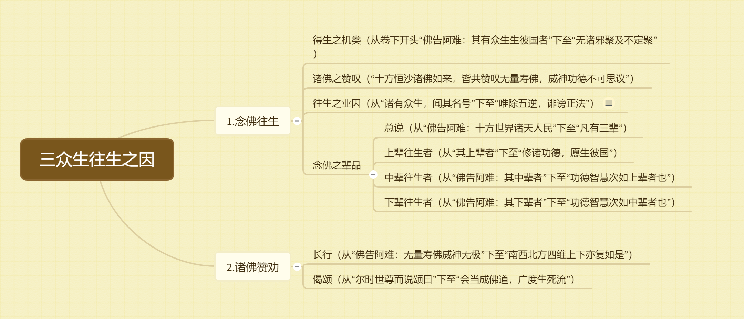
佛告阿难：
其有众生生彼国者，皆悉住于正定之聚。所以者何？彼佛国中，无诸邪聚及不定聚。
十方恒沙诸佛如来，皆共赞叹无量寿佛，威神功德不可思议。
诸有众生，闻其名号，信心欢喜，乃至一念，至心回向，愿生彼国，即得往生，住不退转。唯除五逆，诽谤正法。
佛告阿难：十方世界诸天人民，其有至心愿生彼国，凡有三辈。
其上辈者，舍家弃欲而作沙门，发菩提心，一向专念无量寿佛，修诸功德，愿生彼国。此等众生临寿终时，无量寿佛与诸大众，现其人前，即随彼佛往生其国，便于七宝华中自然化生，住不退转，智慧勇猛，神通自在。是故阿难，其有众生，欲于今世见无量寿佛，应发无上菩提之心，修行功德，愿生彼国。
佛告阿难：其中辈者，十方世界诸天人民，其有至心愿生彼国。虽不能行作沙门，大修功德，当发无上菩提之心，一向专念无量寿佛；多少修善，奉持斋戒，起立塔像，饭食沙门，悬缯然灯，散华烧香。以此回向，愿生彼国。其人临终，无量寿佛化现其身，光明相好具如真佛，与诸大众现其人前，即随化佛往生其国，住不退转。功德智慧次如上辈者也。
佛告阿难：其下辈者，十方世界诸天人民，其有至心欲生彼国。假使不能作诸功德，当发无上菩提之心，一向专意，乃至十念，念无量寿佛，愿生其国。若闻深法，欢喜信乐，不生疑惑，乃至一念念于彼佛，以至诚心，愿生其国。此人临终，梦见彼佛，亦得往生。功德智慧次如中辈者也。
佛告阿难：无量寿佛威神无极，十方世界无量无边不可思议诸佛如来，莫不称叹。于彼东方恒河沙佛国，无量无数诸菩萨众，皆悉往诣无量寿佛所，恭敬供养，及诸菩萨、声闻之众；听受经法，宣布道化。南西北方四维上下，亦复如是。
尔时世尊，而说颂曰：
东方诸佛国，其数如恒沙，
彼土菩萨众，往觐无量觉。
南西北四维，上下亦复然，
彼土菩萨众，往觐无量觉。
一切诸菩萨，各赍天妙华，
宝香无价衣，供养无量觉。
咸然奏天乐，畅发和雅音，
歌叹最胜尊，供养无量觉。
究达神通慧，游入深法门，
具足功德藏，妙智无等伦。
慧日朗世间，消除生死云，
恭敬绕三匝，稽首无上尊。
见彼严净土，微妙难思议，
因发无量心，愿我国亦然。
应时无量尊，动容发欣笑，
口出无数光，遍照十方国。
回光围绕身，三匝从顶入，
一切天人众，踊跃皆欢喜。
大士观世音，整服稽首问，
白佛何缘笑，唯然愿说意。
梵声犹雷震，八音畅妙响，
当授菩萨记，今说仁谛听。
十方来正士，吾悉知彼愿，
志求严净土，受决当作佛。
觉了一切法，犹如梦幻响，
满足诸妙愿，必成如是刹。
知法如电影，究竟菩萨道，
具诸功德本，受决当作佛。
通达诸法性，一切空无我，
专求净佛土，必成如是刹。
诸佛告菩萨，令觐安养佛，
闻法乐受行，疾得清净处。
至彼严净国，便速得神通，
必于无量尊，受记成等觉。
其佛本愿力，闻名欲往生，
皆悉到彼国，自致不退转。
菩萨兴至愿，愿己国无异，
普念度一切，名显满十方。
奉事亿如来，飞化遍诸刹，
恭敬欢喜去，还到安养国。
若人无善本，不得闻此经，
清净有戒者，乃获闻正法。
曾更见世尊，则能信此事，
谦敬闻奉行，踊跃大欢喜。
憍慢弊懈怠，难以信此法，
宿世见诸佛，乐听如是教。
声闻或菩萨，莫能究圣心，
譬如从生盲，欲行开导人。
如来智慧海，深广无涯底，
二乘非所测，唯佛独明了。
假使一切人，具足皆得道，
净慧知本空，亿劫思佛智。
穷力极讲说，尽寿犹不知，
佛慧无边际，如是致清净。
寿命甚难得，佛世亦难值，
人有信慧难，若闻精进求。
闻法能不忘，见敬得大庆，
则我善亲友，是故当发意。
设满世界火，必过要闻法，
会当成佛道，广度生死流。

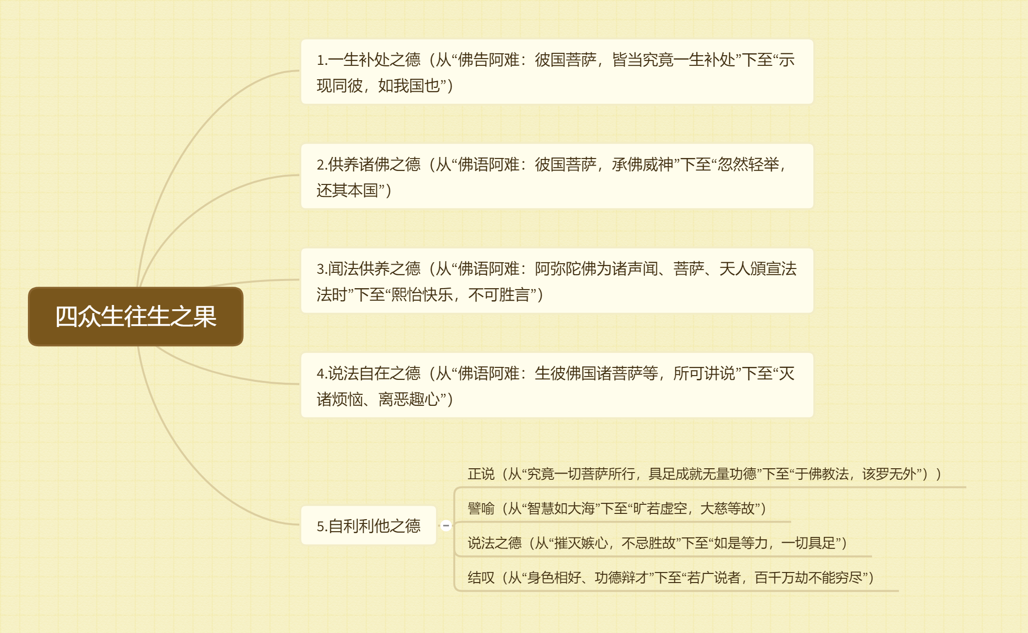
佛告阿难：彼国菩萨，皆当究竟一生补处。除其本愿，为众生故，以弘誓功德而自庄严，普欲度脱一切众生。
阿难，彼佛国中，诸声闻众，身光一寻，菩萨光明，照百由旬。有二菩萨最尊第一，威神光明普照三千大千世界。
阿难白佛：彼二菩萨，其号云何？
佛言：一名观世音，二名大势至。此二菩萨，于此国土修菩萨行，命终转化，生彼佛国。
阿难，其有众生生彼国者，皆悉具足三十二相，智慧成满，深入诸法，究畅要妙，神通无碍，诸根明利。其钝根者，成就二忍；其利根者，得不可计无生法忍。
又彼菩萨，乃至成佛，不受恶趣，神通自在，常识宿命；除生他方五浊恶世，示现同彼，如我国也。
佛语阿难：彼国菩萨，承佛威神，一食之顷，往诣十方无量世界，恭敬供养诸佛世尊。随心所念，华香、伎乐、衣盖、幢幡，无数无量供养之具，自然化生，应念即至。珍妙殊特，非世所有。以奉散诸佛及诸菩萨、声闻之众。在虚空中化成华盖，光色烁，香气普熏。其华周圆四百里者，如是转倍，乃覆三千大千世界。随其前后，以次化没。其诸菩萨，然欣悦，于虚空中共奏天乐，以微妙音歌叹佛德。听受经法，欢喜无量。供养佛已，未食之前，忽然轻举，还其本国。
佛语阿难：无量寿佛为诸声闻、菩萨、天人颁宣法时，都悉集会七宝讲堂，广宣道教，演畅妙法，莫不欢喜，心解得道。即时四方自然风起，吹七宝树，出五音声。无量妙华随风四散，自然供养，如是不绝。一切诸天，皆天上百千华香，万种伎乐，供养其佛，及诸菩萨、声闻之众。普散华香，奏诸音乐。前后来往，更相开避。当斯之时，快乐，不可胜言。
佛语阿难：生彼佛国诸菩萨等，所可讲说，常宣正法，随顺智慧，无违无失。于其国土所有万物，无我所心，无染着心。去来进止，情无所系，随意自在，无所适莫。无彼无我，无竞无讼。于诸众生，得大慈悲饶益之心，柔润调伏、无忿恨心，离盖清净、无厌怠心，等心，胜心，深心，定心，爱法乐法喜法之心，灭诸烦恼、离恶趣心。
究竟一切菩萨所行，具足成就无量功德。得深禅定，诸通明慧。游志七觉，修心佛法。肉眼清澈，靡不分了；天眼通达，无量无限；法眼观察，究竟诸道；慧眼见真，能度彼岸；佛眼具足，觉了法性。
以无碍智，为人演说。等观三界，空无所有。志求佛法，具诸辩才，除灭众生烦恼之患。从如来生，解法如如。善知集灭音声方便，不欣世语，乐在正论。
修诸善本，志崇佛道。知一切法皆悉寂灭，生身烦恼二余俱尽，闻甚深法心不疑惧，常能修行。其大悲者，深远微妙，靡不覆载，究竟一乘，至于彼岸。决断疑网，慧由心出。于佛教法，该罗无外。
智慧如大海，三昧如山王。慧光明净，超逾日月。清白之法，具足圆满。犹如雪山，照诸功德等一净故。犹如大地，净秽好恶无异心故。犹如净水，洗除尘劳诸垢染故。犹如火王，烧灭一切烦恼薪故。犹如大风，行诸世界无障碍故。犹如虚空，于一切有无所着故。犹如莲华，于诸世间无染污故。
犹如大乘，运载群萌出生死故。犹如重云，震大法雷觉未觉故。犹如大雨，雨甘露法润众生故。如金刚山，众魔外道不能动故。如梵天王，于诸善法最上首故。如尼拘类树，普覆一切故。如优昙钵华，稀有难遇故。如金翅鸟，威伏外道故。如众游禽，无所藏积故。犹如牛王，无能胜故。犹如象王，善调伏故。如师子王，无所畏故。旷若虚空，大慈等故。
摧灭嫉心，不忌胜故。专乐求法，心无厌足。常欲广说，志无疲倦。击法鼓，建法幢。曜慧日，除痴暗。修六和敬，常行法施。志勇精进，心不退弱。为世灯明，最胜福田。常为师导，等无憎爱。唯乐正道，无余欣戚。拔诸欲刺，以安群生。功慧殊胜，莫不尊敬。灭三垢障，游诸神通。
因力、缘力、意力、愿力、方便之力，常力、善力、定力、慧力、多闻之力，施戒忍辱精进禅定智慧之力，正念正观诸通明力，如法调伏诸众生力。如是等力，一切具足。
身色相好，功德辩才，具足庄严，无与等者。恭敬供养无量诸佛，常为诸佛所共称叹。究竟菩萨诸波罗蜜，修空、无相、无愿三昧，不生不灭诸三昧门，远离声闻、缘觉之地。
阿难，彼诸菩萨成就如是无量功德，我但为汝略言之耳；若广说者，百千万劫不能穷尽。

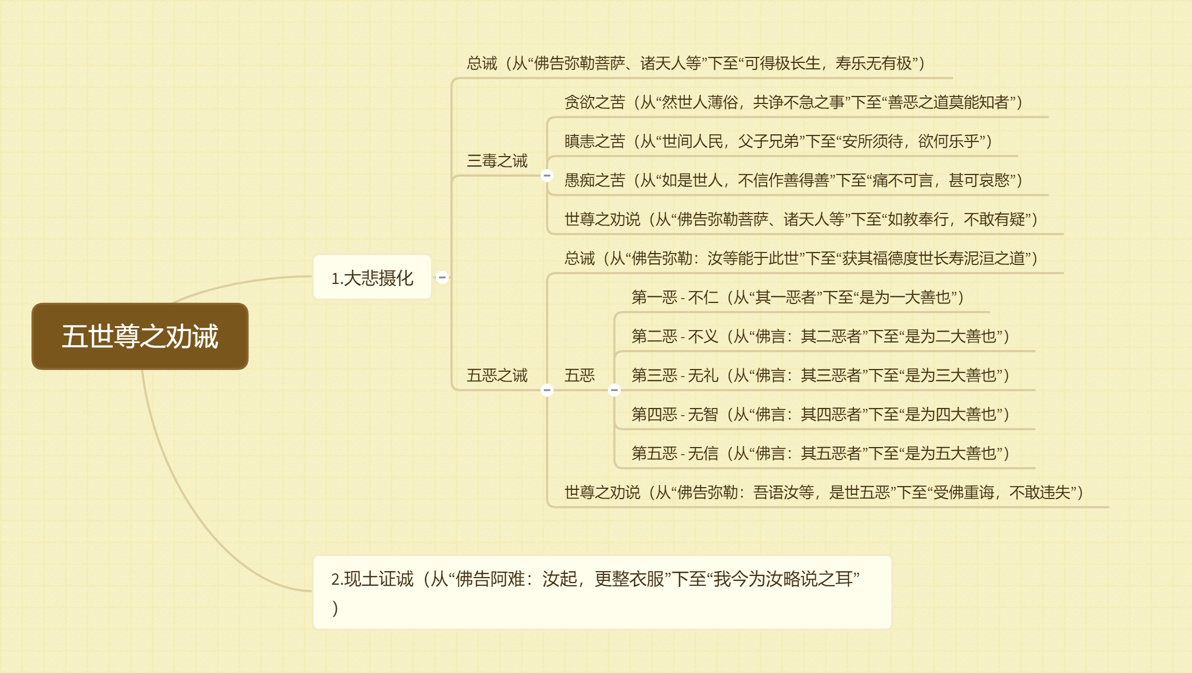
佛告弥勒菩萨、诸天人等：
无量寿国声闻、菩萨，功德智慧，不可称说。
又其国土，微妙安乐清净若此。
何不力为善，念道之自然。
著于无上下，洞达无边际。
宜各勤精进，努力自求之。
必得超绝去，往生安乐国。
横截五恶道，恶道自然闭。
升道无穷极，易往而无人。
其国不逆违，自然之所牵。
何不弃世事，勤行求道德。
可得极长生，寿乐无有极。
然世人薄俗，共诤不急之事。于此剧恶极苦之中，勤身营务，以自给济。无尊无卑，无贫无富，少长男女，共忧钱财。有无同然，忧思适等。屏营愁苦，累念积虑，为心走使，无有安时。
有田忧田，有宅忧宅，牛马六畜，奴婢钱财，衣食什物，复共忧之。重思累息，忧念愁怖。
横为非常水火、盗贼、怨家债主焚漂劫夺，消散磨灭。忧毒忪，无有解时。结愤心中，不离忧恼。心坚意固，适无纵舍。或坐摧碎，身亡命终，弃捐之去，莫谁随者。尊贵豪富，亦有斯患。忧惧万端，勤苦若此，结众寒热，与痛共居。
贫穷下劣，困乏常无。无田亦忧欲有田，无宅亦忧欲有宅，无牛马六畜，奴婢钱财，衣食什物，亦忧欲有之。适有一，复少一，有是少是，思有齐等。适欲具有，便复糜散。
如是忧苦，当复求索。不能时得，思想无益，身心俱劳，坐起不安。忧念相随，勤苦若此，亦结众寒热，与痛共居。
或时坐之，终身夭命，不肯为善、行道进德，寿终身死，当独远去，有所趣向，善恶之道莫能知者。
世间人民，父子兄弟，夫妇家室，中外亲属，当相敬爱，无相憎嫉。有无相通，无得贪惜。言色常和，莫相违戾。
或时心诤，有所恚怒。今世恨意，微相憎嫉，后世转剧，至成大怨。所以者何？世间之事，更相患害，虽不即时，应急相破，然含毒畜怒，结愤精神，自然克，不得相离，皆当对生，更相报复。
人在世间爱欲之中，独生独死，独去独来。当行至趣苦乐之地，身自当之，无有代者。善恶变化，殃福异处，宿豫严待，当独趣入。远到他所，莫能见者。善恶自然追行所生，窈窈冥冥，别离久长，道路不同，会见无期，甚难甚难，今得相值。
何不弃众事，各遇强健时，努力勤修善？精进愿度世，可得极长生。如何不求道，安所须待，欲何乐乎？
如是世人，不信作善得善、为道得道。不信人死更生、惠施得福。善恶之事，都不信之。谓之不然，终无有是。
但坐此故，且自见之，更相瞻视，先后同然。转相承受，父余教令。先人祖父，素不为善，不识道德。身愚神暗，心塞意闭。死生之趣、善恶之道，自不能见，无有语者。吉凶祸福，竞各作之，无一怪也。
生死常道，转相嗣立。或父哭子，或子哭父，兄弟夫妇，更相哭泣。颠倒上下，无常根本。皆当过去，不可常保。教语开导，信之者少，是以生死流转，无有休止。
如此之人，蒙冥抵突，不信经法，心无远虑，各欲快意，痴惑于爱欲，不达于道德，迷没于瞋怒，贪狼于财色。坐之不得道，当更恶趣苦，生死无穷已，哀哉甚可伤！
或时室家父子、兄弟、夫妇，一死一生，更相哀愍，恩爱思慕，忧念结缚，心意痛著，迭相顾恋，穷日卒岁，无有解已。教语道德，心不开明。思想恩好，不离情欲。昏蒙暗塞，愚惑所覆，不能深思熟计、心自端正、专精行道、决断世事，便旋至竟，年寿终尽，不能得道，无可奈何。
总猥扰，皆贪爱欲。惑道者众，悟之者少。世间匆匆，无可聊赖。尊卑上下，贫富贵贱，勤苦匆务，各怀杀毒，恶气冥，为妄兴事，违逆天地，不从人心。
自然非恶，先随与之，恣听所为，待其罪极，其寿未终尽，便顿夺之。下入恶道，累世勤苦，辗转其中，数千亿劫，无有出期。痛不可言，甚可哀愍。
佛告弥勒菩萨、诸天人等：我今语汝，世间之事，人用是故，坐不得道。当熟思计，远离众恶，择其善者，勤而行之。爱欲荣华，不可常保，皆当别离，无可乐者。遇佛在世，当勤精进。其有至心愿生安乐国者，可得智慧明达、功德殊胜。勿得随心所欲，亏负经戒，在人后也。倘有疑意，不解经者，可具问佛，当为说之。
弥勒菩萨长跪白言：佛威神尊重，所说快善。听佛经语，贯心思之，世人实尔，如佛所言。今佛慈愍，显示大道，耳目开明，长得度脱。闻佛所说，莫不欢喜。诸天人民、蠕动之类，皆蒙慈恩，解脱忧苦。佛语教戒，甚深甚善，智慧明见八方上下去来今事，莫不究畅。今我众等所以蒙得度脱，皆佛前世求道之时谦苦所致。恩德普覆，福禄巍巍。光明彻照，达空无极，开入泥洹，教授典揽，威制消化，感动十方，无穷无极。佛为法王，尊超众圣，普为一切天人之师，随心所愿，皆令得道。今得值佛，复闻无量寿佛声，靡不欢喜，心得开明。
佛告弥勒：汝言是也。若有慈敬于佛者，实为大善。天下久久，乃复有佛。今我于此世作佛，演说经法，宣布道教，断诸疑网。拔爱欲之本，杜众恶之源。游步三界，无所挂碍。典揽智慧，众道之要。执持纲维，昭然分明。开示五趣，度未度者，决正生死泥洹之道。
弥勒当知，汝从无数劫来，修菩萨行，欲度众生，其已久远。从汝得道，至于泥洹，不可称数。汝及十方诸天人民、一切四众，永劫已来，辗转五道，忧畏勤苦，不可具言，乃至今世，生死不绝。与佛相值，听受经法，又复得闻无量寿佛，快哉甚善，吾助尔喜。
汝今亦可自厌生死老病痛苦，恶露不净，无可乐者，宜自决断。端身正行，益作诸善。修己洁净，洗除心垢。言行忠信，表里相应。人能自度，转相拯济。精明求愿，积累善本。虽一世勤苦，须臾之间，后生无量寿国，快乐无极。长与道德合明，永拔生死根本，无复贪恚愚痴苦恼之患。欲寿一劫、百劫、千亿万劫，自在随意，皆可得之。无为自然，次于泥洹之道。
汝等宜各精进，求心所愿。无得疑惑中悔，自为过咎，生彼边地七宝宫殿，五百岁中受诸厄也。
弥勒白言：受佛重诲，专精修学，如教奉行，不敢有疑。
佛告弥勒：汝等能于此世，端心正意，不作众恶，甚为至德，十方世界最无伦匹。所以者何？诸佛国土天人之类，自然作善，不大为恶，易可开化。今我于此世间作佛，处于五恶、五痛、五烧之中，为最剧苦。教化群生，令舍五恶，令去五痛，令离五烧，降化其意，令持五善，获其福德度世长寿泥洹之道。
佛言：何等五恶？何等五痛？何等五烧？何等消化五恶，令持五善，获其福德度世长寿泥洹之道？
其一恶者，诸天人民、蠕动之类，欲为众恶，莫不皆然。强者伏弱，转相克贼，残害杀戮，迭相吞。不知修善，恶逆无道，后受殃罚，自然趣向，神明记，犯者不赦。故有贫穷、下贱、乞丐、孤独、聋盲喑哑、愚痴弊恶，至有尪狂不逮之属。又有尊贵豪富、高才明达，皆由宿世慈孝、修善积德所致。
世有常道王法牢狱，不肯畏慎，为恶入罪，受其殃罚，求望解脱，难得勉出。世间有此目前现事，寿终后世，尤深尤剧。入其幽冥，转生受身，譬如王法，痛苦极刑。故有自然三途，无量苦恼。转贸其身，改形易道，所受寿命，或长或短，魂神精识，自然趣之。当独值向，相从共生，更相报复，无有止已，殃恶未尽，不得相离，辗转其中，无有出期，难得解脱，痛不可言。天地之间，自然有是，虽不即时暴应至，善恶之道会当归之。
是为一大恶、一痛、一烧，勤苦如是。譬如大火，焚烧人身。
人能于中一心制意、端身正行、独作诸善、不为众恶者，身独度脱，获其福德度世上天泥洹之道，是为一大善也。
佛言：其二恶者，世间人民、父子兄弟、室家夫妇，都无义理，不顺法度。奢淫憍纵，各欲快意，任心自恣，更相欺惑。心口各异，言念无实，谄不忠，巧言媚，嫉贤谤善，陷入怨枉。
主上不明，任用臣下。臣下自在，机伪多端，践度能行，知其形势。在位不正，为其所欺，妄损忠良，不当天心。臣欺其君，子欺其父，兄弟、夫妇、中外知识，更相欺诳。
各怀贪欲、瞋恚、愚痴，欲自厚己，欲贪多有。尊卑上下，心俱同然。破家亡身，不顾前后。亲属内外，坐之灭族。或时室家、知识、乡党、市里、愚民、野人，转共从事，更相利害，忿成怨结。富有惜，不肯施与，爱保贪重，心劳身苦。
如是至竟，无所恃，独来独去，无一随者。善恶祸福，追命所生，或在乐处，或入苦毒，然后乃悔，当复何及。
世间人民，心愚少智，见善憎谤，不思慕及，但欲为恶，妄作非法。常怀盗心，悕望他利，消散磨尽，而复求索。邪心不正，惧人有色，不豫思计，事至乃悔。
今世现有王法牢狱，随罪趣向，受其殃罚。
因其前世不信道德，不修善本，今复为恶，天神克识，别其名籍，寿终神逝，下入恶道。故有自然三途，无量苦恼。辗转其中，世世累劫，无有出期，难得解脱，痛不可言。
是为二大恶、二痛、二烧，勤苦如是。譬如大火焚烧人身。
人能于中一心制意、端身正行、独作诸善、不为众恶者，身独度脱，获其福德度世上天泥洹之道，是为二大善也。
佛言：其三恶者，世间人民，相因寄生，共居天地之间，处年寿命无能几何。上有贤明长者、尊贵豪富，下有贫穷厮贱、尪劣愚夫，中有不善之人，常怀邪恶，但念淫泆，烦满胸中，爱欲交乱，坐起不安。贪意守惜，但欲唐得，细色，邪态外逸。自妻厌憎，私妄出入，费损家财，事为非法。交结聚会，兴师相伐，攻劫杀戮，强夺无道。恶心在外，不自修业，盗窃趣得，欲击成事。恐势迫胁，归给妻子，恣心快意，极身作乐。或于亲属，不避尊卑，家室中外，患而苦之，亦复不畏王法禁令。
如是之恶，著于人鬼，日月照见，神明记识。故有自然三途，无量苦恼。辗转其中，世世累劫，无有出期，难得解脱，痛不可言。
是为三大恶、三痛、三烧，勤苦如是。譬如大火，焚烧人身。
人能于中一心制意、端身正行、独作诸善、不为众恶者，身独度脱，获其福德度世上天泥洹之道，是为三大善也。
佛言：其四恶者，世间人民，不念修善，转相教令，共为众恶。两舌、恶口、妄言、绮语，谗贼斗乱，憎嫉善人，败坏贤明，于傍快喜。不孝二亲，轻慢师长，朋友无信，难得诚实。尊贵自大，谓己有道，横行威势，侵易于人。不能自知，为恶无耻，自以强健，欲人敬难。不畏天地、神明、日月，不肯作善，难可降化。自用，谓可常尔，无所忧惧，常怀憍慢。
如是众恶，天神记识。赖其前世，颇作福德，小善扶接，营护助之。今世为恶，福德尽灭。诸善鬼神，各去离之，身独空立，无所复依。
寿命终尽，诸恶所归，自然迫促，共趣夺之。又其名籍，记在神明。殃咎牵引，当往趣向。罪报自然，无从舍离。但得前行，入于火镬。身心摧碎，精神痛苦。当斯之时，悔复何及。天道然，不得蹉跌。故有自然三途，无量苦恼。辗转其中，世世累劫，无有出期，难得解脱，痛不可言。
是为四大恶、四痛、四烧，勤苦如是。譬如大火，焚烧人身。
人能于中一心制意、端身正行、独作诸善、不为众恶者，身独度脱，获其福德度世上天泥洹之道，是为四大善也。
佛言：其五恶者，世间人民，倚懈惰，不肯作善，治身修业，家室眷属，饥寒困苦。父母教诲，瞋目怒应，言令不和，违戾反逆，譬如怨家，不如无子。取与无节，众共患厌，负恩违义，无有报偿之心。贫穷困乏，不能复得。辜较纵夺，放恣游散。串数唐得，用自赈给，耽酒嗜美，饮食无度。肆心荡逸，鲁扈抵突，不识人情，强欲抑制。
见人有善，妒嫉恶之，无义无礼，无所顾难，自用识当，不可谏晓。六亲眷属，所资有无，不能忧念。不惟父母之恩，不存师友之义。心常念恶，口常言恶，身常行恶，曾无一善。不信先圣、诸佛经法，不信行道可得度世，不信死后神明更生，不信作善得善、为恶得恶。欲杀真人，斗乱众僧。欲害父母、兄弟、眷属。六亲憎恶，愿令其死。
如是世人，心意俱然。愚痴蒙昧，而自以智慧。不知生所从来，死所趣向。不仁不顺，恶逆天地，而于其中望侥幸，欲求长生，会当归死。慈心教诲，令其念善，开示生死善恶之趣自然有是，而不肯信之。苦心与语，无益其人。心中闭塞，意不开解。
大命将终，悔惧交至，不豫修善，临穷方悔；悔之于后，将何及乎？天地之间，五道分明，恢廓窈冥，浩浩茫茫。善恶报应，祸福相承，身自当之，无谁代者。数之自然，应期所行，殃咎追命，无得舍。善人行善，从乐入乐，从明入明；恶人行恶，从苦入苦，从冥入冥。谁能知者？独佛知耳。教语开示，信用者少。生死不休，恶道不绝。如是世人，难可具尽。故有自然三途，无量苦恼。辗转其中，世世累劫，无有出期，难得解脱，痛不可言。
是为五大恶、五痛、五烧，勤苦如是。譬如大火，焚烧人身。
人能于中一心制意、端身正念、言行相副、所作至诚、所语如语、心口不转、独作诸善、不为众恶者，身独度脱，获其福德度世上天泥洹之道，是为五大善也。
佛告弥勒：吾语汝等，是世五恶，勤苦若此，五痛、五烧，辗转相生。但作众恶，不修善本，皆悉自然入诸恶趣。或其今世，先被殃病，求死不得，求生不得，罪恶所招，示众见之。身死随行，入三恶道，苦毒无量，自相燋然。至其久后，共作怨结，从小微起，遂成大恶。皆由贪着财色，不能施惠。痴欲所迫，随心思想，烦恼结缚，无有解已。厚己诤利，无所省录，富贵荣华，当时快意。不能忍辱，不务修善，威势无几，随以磨灭。身坐劳苦，久后大剧。天道弛张，自然纠举。纲维罗网，上下相应，茕忪，当入其中。古今有是，痛哉可伤。
佛语弥勒：世间如是，佛皆哀之，以威神力，摧灭众恶，悉令就善。弃捐所思，奉持经戒，受行道法，无所违失，终得度世泥洹之道。
佛言：汝今诸天人民，及后世人，得佛经语，当熟思之，能于其中端心正行。主上为善，率化其下，转相敕令，各自端守。尊圣敬善，仁慈博爱。佛语教诲，无敢亏负。当求度世，拔断生死众恶之本，当离三途无量忧怖苦痛之道。
汝等于是广植德本，布恩施惠，勿犯道禁，忍辱精进，一心智慧，转相教化，为德立善。正心正意，斋戒清净一日一夜，胜在无量寿国为善百岁。所以者何？彼佛国土，无为自然，皆积众善，无毛发之恶。于此修善十日十夜，胜于他方诸佛国中为善千岁。所以者何？他方佛国，为善者多，为恶者少，福德自然，无造恶之地。唯此间多恶，无有自然，勤苦求欲，转相欺殆，心劳形困，饮苦食毒，如是恶务，未尝宁息。
吾哀汝等天人之类，苦心诲喻，教令修善，随宜开导，授与经法，莫不承用。在意所愿，皆令得道。佛所游履，国邑丘聚，靡不蒙化。天下和顺，日月清明，风雨以时，灾厉不起。国丰民安，兵戈无用，崇德兴仁，务修礼让。
佛言：我哀愍汝等诸天人民，甚于父母念子。今我于此世作佛，降化五恶，消除五痛，绝灭五烧。以善攻恶，拔生死之苦；令获五德，升无为之安。吾去世后，经道渐灭，人民谄伪，复为众恶，五烧、五痛，还如前法，久后转剧，不可悉说。我但为汝略言之耳。
佛语弥勒：汝等各善思之，转相教诫，如佛经法，无得犯也。
于是弥勒菩萨，合掌白言：佛所说甚善，世人实尔。如来普慈哀愍，悉令度脱。受佛重诲，不敢违失。
佛告阿难：汝起，更整衣服，合掌恭敬，礼无量寿佛。十方国土诸佛如来，常共称扬赞叹彼佛无着无碍。
于是阿难起整衣服，正身西面，恭敬合掌，五体投地，礼无量寿佛。白言：世尊，愿见彼佛安乐国土，及诸菩萨声闻大众。
说是语已，即时无量寿佛放大光明，普照一切诸佛世界。金刚围山、须弥山王、大小诸山，一切所有，皆同一色。譬如劫水弥满世界，其中万物沉没不现，滉漾浩汗，唯见大水。彼佛光明亦复如是。声闻、菩萨一切光明，皆悉隐蔽，唯见佛光，明耀显赫。
尔时阿难，即见无量寿佛威德巍巍，如须弥山王，高出一切诸世界上，相好光明，靡不照耀。此会四众，一时悉见。彼见此土，亦复如是。
尔时佛告阿难及慈氏菩萨：汝见彼国，从地已上，至净居天，其中所有微妙严净自然之物，为悉见不？
阿难对曰：唯然，已见。
汝宁复闻无量寿佛，大音宣布一切世界，化众生不？
阿难对曰：唯然，已闻。
彼国人民，乘百千由旬七宝宫殿，无所障碍，遍至十方，供养诸佛，汝复见不？
对曰：已见。
彼国人民，有胎生者，汝复见不？
对曰：已见。
其胎生者，所处宫殿，或百由旬，或五百由旬。各于其中受诸快乐，如忉利天上，亦皆自然。
尔时慈氏菩萨白佛言：世尊，何因何缘，彼国人民，胎生、化生？
佛告慈氏：若有众生，以疑惑心修诸功德，愿生彼国，不了佛智、不思议智、不可称智、大乘广智、无等无伦最上胜智，于此诸智疑惑不信，然犹信罪福，修习善本，愿生其国。此诸众生，生彼宫殿，寿五百岁，常不见佛，不闻经法，不见菩萨、声闻圣众。是故于彼国土，谓之胎生。
若有众生，明信佛智乃至胜智，作诸功德，信心回向。此诸众生，于七宝华中自然化生，跏趺而坐。须臾之顷，身相光明、智慧功德，如诸菩萨具足成就。
复次慈氏，他方诸大菩萨，发心欲见无量寿佛，恭敬供养，及诸菩萨、声闻圣众。彼菩萨等，命终得生无量寿国，于七宝华中自然化生。
弥勒当知，彼化生者，智慧胜故。其胎生者，皆无智慧，于五百岁中，常不见佛，不闻经法，不见菩萨、诸声闻众，无由供养于佛，不知菩萨法式，不得修习功德。当知此人，宿世之时无有智慧，疑惑所致。
佛告弥勒：譬如转轮圣王，有七宝牢狱，种种庄严，张设床帐，悬诸缯盖。若有诸小王子，得罪于王，辄彼狱中，系以金锁，供养饭食、衣服、床蓐、华香、伎乐，如转轮王，无所乏少。于意云何？此诸王子，宁乐彼处不？
对曰：不也。但种种方便，求诸大力，欲自勉出。
佛告弥勒：此诸众生亦复如是。以疑惑佛智故，生彼七宝宫殿，无有刑罚乃至一念恶事，但于五百岁中不见三宝，不得供养修诸善本，以此为苦。虽有余乐，犹不乐彼处。若此众生，识其本罪，深自悔责，求离彼处，即得如意，往诣无量寿佛所，恭敬供养；亦得遍至无量无数诸余佛所，修诸功德。弥勒当知，其有菩萨，生疑惑者，为失大利。是故应当明信诸佛无上智慧。
弥勒菩萨白佛言：世尊，于此世界，有几所不退菩萨生彼佛国？
佛告弥勒：于此世界，六十七亿不退菩萨，往生彼国。一一菩萨，已曾供养无数诸佛，次如弥勒者也。诸小行菩萨及修习少功德者，不可称计，皆当往生。
佛告弥勒：不但我刹诸菩萨等往生彼国，他方佛土亦复如是。其第一佛，名曰远照，彼有百八十亿菩萨，皆当往生。其第二佛，名曰宝藏，彼有九十亿菩萨，皆当往生。其第三佛，名曰无量音，彼有二百二十亿菩萨，皆当往生。其第四佛，名曰甘露味，彼有二百五十亿菩萨，皆当往生。其第五佛，名曰龙胜，彼有十四亿菩萨，皆当往生。其第六佛，名曰胜力，彼有万四千菩萨，皆当往生。其第七佛，名曰师子，彼有五百亿菩萨，皆当往生。其第八佛，名曰离垢光，彼有八十亿菩萨，皆当往生。其第九佛，名曰德首，彼有六十亿菩萨，皆当往生。其第十佛，名曰妙德山，彼有六十亿菩萨，皆当往生。其第十一佛，名曰人王，彼有十亿菩萨，皆当往生。其第十二佛，名曰无上华，彼有无数不可称计诸菩萨众，皆不退转，智慧勇猛，已曾供养无量诸佛，于七日中，即能摄取百千亿劫大士所修坚固之法。斯等菩萨，皆当往生。其第十三佛，名曰无畏，彼有七百九十亿大菩萨众，诸小菩萨及比丘等，不可称计，皆当往生。
佛语弥勒：不但此十四佛国中诸菩萨等，当往生也，十方世界无量佛国，其往生者亦复如是，甚多无数。我但说十方诸佛名号及菩萨比丘生彼国者，昼夜一劫，尚未能尽。我今为汝略说之耳。

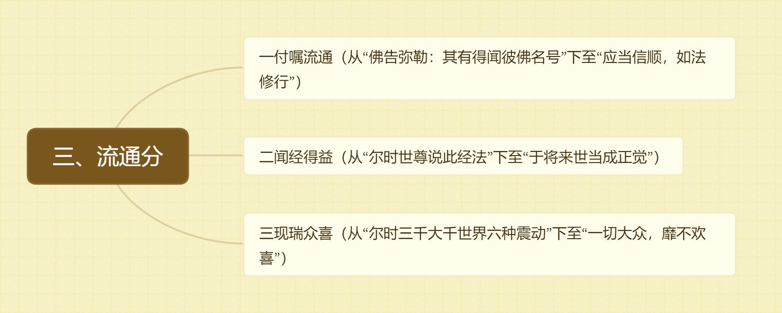
佛告弥勒：其有得闻彼佛名号，欢喜踊跃乃至一念，当知此人为得大利，则是具足无上功德。
是故弥勒，设有大火，充满三千大千世界，要当过此，闻是经法，欢喜信乐，受持读诵，如说修行。所以者何？多有菩萨，欲闻此经而不能得。若有众生，闻此经者，于无上道终不退转。是故应当专心信受，持诵说行。
吾今为诸众生说此经法，令见无量寿佛，及其国土一切所有，所当为者，皆可求之，无得以我灭度之后复生疑惑。当来之世，经道灭尽，我以慈悲哀愍，特留此经，止住百岁。其有众生值斯经者，随意所愿，皆可得度。
佛语弥勒：如来兴世，难值难见；诸佛经道，难得难闻；菩萨胜法、诸波罗蜜，得闻亦难；遇善知识，闻法能行，此亦为难；若闻斯经，信乐受持，难中之难，无过此难。是故我法，如是作，如是说，如是教，应当信顺，如法修行。
尔时世尊说此经法，无量众生皆发无上正觉之心。万二千那由他人得清净法眼，二十二亿诸天人民得阿那含果，八十万比丘漏尽意解，四十亿菩萨得不退转。以弘誓功德而自庄严，于将来世当成正觉。
尔时，三千大千世界六种震动，大光普照十方国土，百千音乐自然而作，无量妙华纷纷而降。
佛说经已，弥勒菩萨及十方来诸菩萨众，长老阿难，诸大声闻，一切大众，靡不欢喜。

佛说无量寿经 卷下 终

